

**“**Año del Bicentenario, de la consolidación de nuestra Independencia, y de la conmemoración de las Heroicas Batallas de Junín y Ayacucho”

OFICIO Nº 07-2024-UGELC-IEI Nº 721/ASRM

PARA :Norka Belinda CCORI TORO

DIRECTORA DE LA UNIDAD DE GESTION EDUCATIVA LOCAL EL COLLAO

DE LA :Profesora Alicia Ricardina Charca Torres

DIRECTORA ( e ) DE LA IEI Nº 721

ASUNTO :proceso de racionalización

FECHA :Ayupalca 13 de agosto 2024

…………………………………………………………………………………………………………………………

Tengo el grato honor de dirigirme a Ud. Con la finalidad de hacer de su conocimiento que la institución educativa inicial 721 de la comunidad de ayupalca es una institución **unidocente** razón por la cual no participa en el proceso de racionalización 2024 .

Sin otro particular, aprovecho la oportunidad para expresarle los sentimientos de mayor consideración y estima personal.

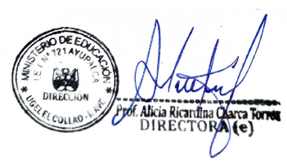Atentamente